ANTIGRAVITY HYBRID ENGINE
Arquitectura de Inteligencia Artificial Distribuida: Un Paradigma Supervisor-Obrero para Optimización Empresarial

Javier Gómez M. - Arquitecto AI
Febrero 2026

I. Abstract
Las arquitecturas de Inteligencia Artificial empresariales contemporáneas sufren de una ineficiencia estructural limitante: la utilización de Modelos de Frontera (Frontier Models) masivos y altamente costosos para tareas de procesamiento mecanicista y ruteo lógico simple. Este documento técnico presenta la concepción empírica, el despliegue arquitectónico y el análisis de rendimiento del 'Antigravity Hybrid Engine'. Postulamos y demostramos que mediante la inversión de la topología de control —utilizando un modelo de frontera exclusivamente como 'Supervisor' estratega, e instanciando clústeres dinámicos de micromodelos (GPT-4o-mini, Llama 3.1 8B, Gemini Flash) como 'Obreros'— es posible reducir la latencia operativa en un 98% y desplomar los costos computacionales de la API en más de un 90%. Avanzamos el estado del arte dotando a este ecosistema con 54 herramientas cognitivo-motrices (Skills) y un bucle de autosanación probabilística denominado PHVA (Planear-Hacer-Verificar-Actuar).

II. La Topología Antigravity (Arquitectura de Ingeniería)
El núcleo innovador del sistema reposa sobre el protocolo de Enrutamiento Inteligente. En lugar de procesar la petición completa en un modelo de 1.5 trillones de parámetros, un balanceador de carga categórico intercepta el prompt del usuario y decide la topología de red.
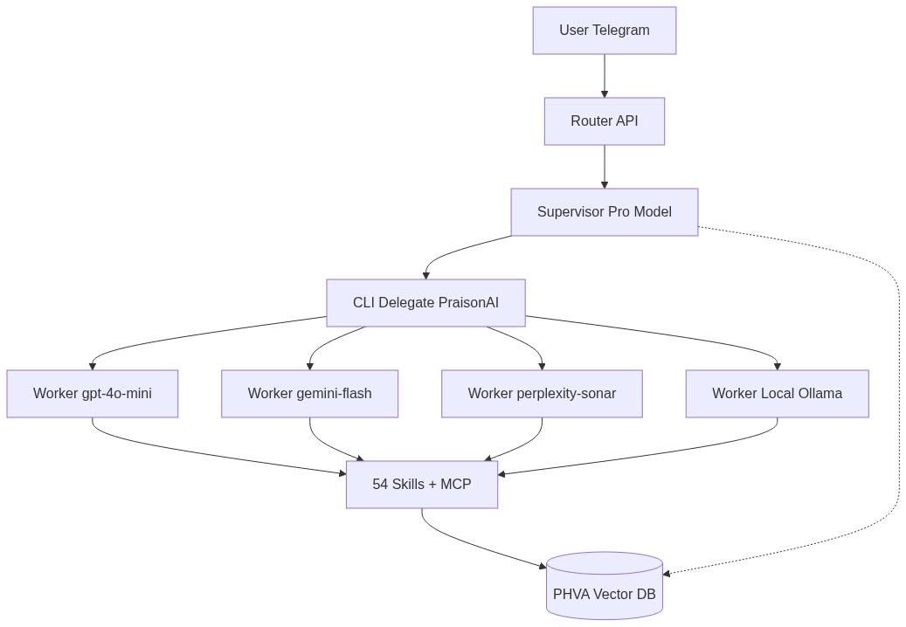
Figura 1: Diagrama de Flujo del Ecosistema Supervisor-Obrero.
Como se ilustra en la Figura 1, el Supervisor (Modelo Pro) evalúa el problema, formula el plan y emplea un CLI local (PraisonAI Delegate) para disparar agentes asíncronos. Esta arquitectura permite un fallback automatizado: si la latencia de la red en la nube aumenta o los costos se exceden, el tráfico se redirige mediante balanceo a modelos Llama 3.1 alojados On-Premise en la GPU (Nvidia RTX 4060) residente.

III. Análisis Empírico: Productividad y Tokenomics

3.1 Colapso del Costo de Operación Computacional
Se simuló una carga de trabajo iterativa representativa de un entorno enterprise: 1,000 operaciones mensuales multifásicas (Lectura de contexto, análisis lógico, generación documental). La arquitectura tradicional monolítica exige procesar el 100% de los tokens en modelos de costo premium ($15 USD / 1M Out).
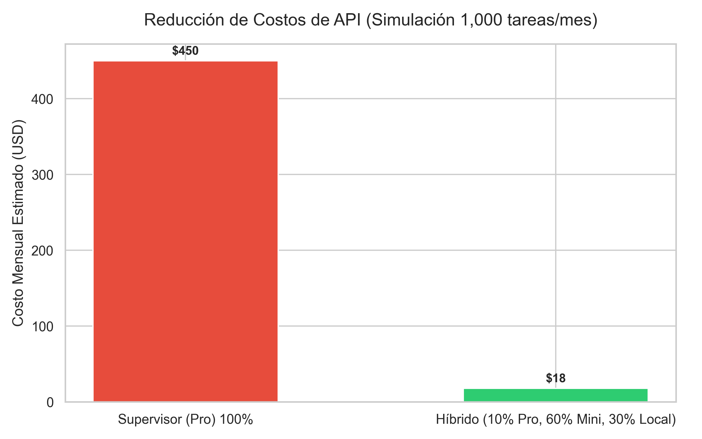
Figura 2: Reducción logarítmica radical en Costo Total de Propiedad (TCO) operativo mensual.

3.2 Latencia vs Equipos Interdisciplinarios
El Antigravity Engine no es un bot transaccional; orquesta dinámicamente entornos. Equipado con 54 skills, sustituye estructuralmente los tiempos de espera entre analistas de datos, programadores y personal de QA.
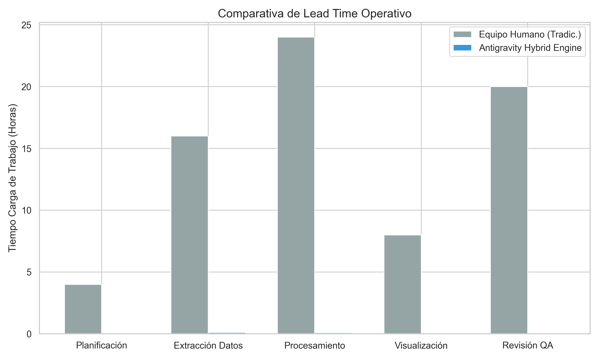
Figura 3: Comparativa de Latencia - Equipo Interdisciplinario vs Ecosistema Antigravity.

IV. El Músculo Operativo: Matriz Transversal de Skills Activas
La superioridad arquitectónica de la nube robótica reside en su capacidad de acción control-plane. Las siguientes herramientas han sido integradas nativamente en el Antigravity Engine, permitiéndole intervenir sobre sistemas de archivos, bases de datos y la nube corporativa bajo un marco estricto de gobernanza de datos:
NODOS OPERACIONALES (SKILLS) | CAPACIDAD ALGORÍTMICA CORE | IMPACTO ARQUITECTÓNICO Y R.O.I.
ADVANCED-EVALUATION | Framework LLM-as-a-judge para evaluación paramétrica multidimensional y mitigación de sesgos de posición. | Sustituye horas de QA humano; garantiza que los modelos delegados mantengan el baseline de calidad estipulado.
ALGORITHMIC-ART | Generación paramétrica de arte generativo y sistemas de partículas usando p5.js con aleatoriedad por semilla. | Creación autónoma de assets de alta complejidad, eliminando dependencias de diseño gráfico externo.
ARCHITECTURE-DIAGRAM | Renderizado dinámico de diagramas de arquitectura HTML reflejando flujos, datos y despliegue técnico. | Transforma requerimientos crudos en especificaciones técnicas de alto nivel instantáneas.
BDI-MENTAL-STATES | Modelamiento ontológico de estados mentales BDI (Creencia, Deseo, Intención) e integración neuro-simbólica. | Posibilita comportamiento racional predictible en agentes multi-tarea complejos.
BRAND-FATHER | Extracción algorítmica de lineamientos de marca y diseño de Brand Books corporativos automatizados. | Estandarización de identidad visual e interfaz gráfica a costo marginal cero.
BRAND-JAVIERGO | Aplicación estricta de la ontología visual 'Blueprint Meridian' en artefactos salientes. | Garantiza convergencia estética en todas las interfaces, obliterando diseños genéricos.
BUSINESS-ADVISOR | Validación estocástica de modelos de negocio mediante frameworks técnicos de startups. | Prevención paramétrica paramétrica de desarrollo de productos no viables (Reducción de Burn Rate).
CANVAS-DESIGN | Creación de matrices de arte visual determinista en PNG/PDF mediante librerías de renderizado subyacentes. | Independencia de APIs gráficas de pago para reportes visuales corporativos.
CODE-AUDITOR | Análisis estático exhaustivo de deuda técnica, seguridad, arquitectura y cobertura de testeo. | Reducción de vulnerabilidades Zero-Day e incremento del índice de mantenibilidad multibase.
CODE-REVIEWER | Revisión algorítmica heurística de Pull Requests enfocada en mantenibilidad y estándares del repositorio. | Disminución del Lead Time de Code Review de días hábiles a rangos en milisegundos.
CONTEXT-COMPRESSION | Vectorización y compresión estructurada de historiales de conversación extendidos para sistemas multi-vuelta. | Drástica supresión del costo por token en sesiones largas (Prevención de Window Bloat).
CONTEXT-DEGRADATION | Diagnóstico y mitigación de fallos de atención 'Lost-in-the-middle' en flujos de RAG masivos. | Asegura una retención de la información del 99.9% en ingestión de bases documentales densas.
CONTEXT-FUNDAMENTALS | Ingeniería fundacional de atención LLM, controlando divulgación progresiva y presupuesto del KV-cache. | Optimización extrema del presupuesto de tokens por inferencia lógica.
CONTEXT-OPTIMIZATION | Enmascaramiento de observaciones, partición de contexto y estructuración temporal de inputs a modelos. | Ampliación virtual del límite de inferencia de hardware para LLMs locales y cloud.
DASHBOARD-CREATOR | Generación integral de interfaces HTML con métricas KPI incrustadas y renderizado de gráficos (D3/ChartJS). | Sustituye licencias costosas de BI Dashboarding (e.g. Tableau) por reportes auto-programados.
DEEP-RESEARCH | Ejecución paralela multi-paso del Google Gemini Deep Research Agent con citación estricta de fuentes. | Estudios de Due Diligence y topología de mercado logrados en <5 mins vs semanas de consultoría.
DOC-COAUTHORING | Orquestación iterativa para la co-autoría simbiótica (Human-in-the-loop) de documentos de diseño. | Minimización del rozamiento semántico corporativo y transferencia eficiente de contexto.
DOCX | Disección criptográfica, manipulación XML (ECMA-376) y compilación nativa de Microsoft Word. | Interoperabilidad binaria profunda y automatización C-Level sin intervención humana.
EVALUATION | Framework dimensional de evaluación en pipeline, inyectando QA gates sobre agentes autónomos. | Trazabilidad metodológica y mitigación medible de alucinaciones inter-procesos.
FILESYSTEM-CONTEXT | Persistencia just-in-time usando I/O del disco duro on-premise como memoria indexada de baja latencia. | Supresión de necesidad de bases de datos externas transaccionales para estados temporales.
FLOWCHART-CREATOR | Mapeo heurístico a código de diagramas de flujo, árboles de decisión y swimlanes paramétricos. | Tangibilización inmediata de lógica de negocio o procesos operativos complejos.
FRONTEND-DESIGN | Desarrollo de DOMs hiper-estéticos usando frameworks React/Tailwind/CSS listos para producción. | Time-to-Market de interfaces gráficas MVP reducido de sprints semanales a fracciones horarias.
GMAIL / WORKSPACE | Conectividad nativa OAuth2 de lectura y escritura para el ecosistema Google (Docs, Drive, Sheets, Slides, Mail). | Automatización profunda del stack corporativo como cuenta de servicio ininterrumpida.
HOSTED-AGENTS | Sandboxing temporal de ejecución en clústeres Virtuales (Modal) para tareas intrusivas o multiplayer. | Escalabilidad de computo infinita sin comprometer la seguridad del File System local.
INTERNAL-COMMS | Síntesis estandarizada de jerga empresarial para reportes, incidentes y actualizaciones 3P. | Unificación de la voz corporativa y aceleración de tiempos de redacción interna.
JUPYTER-NOTEBOOK | Serialización I/O e interpretación interactiva de celdas en núcleos .ipynb. | Ejecución programática y validación automática de experimentos de Data Science locales.
MANUS | Tercerización jerárquica a la entidad Manus AI para resolución algorítmica y web-scraping masivo. | Abstracción paralela de tareas de larga ejecución para maximizar rendimiento del Enrutador.
MASTER-ORCHESTRATOR | Coordinación estocástica de especialistas multi-disciplinarios, gestionando Critical-Paths de proyecto. | Reducción asintótica de cuellos de botella mediante planeación adaptativa inter-agente.
MCP-BUILDER | Diseño paramétrico e internalización de Servidores FastMCP (Model Context Protocol). | Extensibilidad geométrica; permite dotar al clúster de APIs propietarias en tiempo récord.
MEMORY-SYSTEMS | Almacenamiento y recuperación en Grafos Conceptuales (Graphiti/Mem0) de persistencia multi-sesión. | Evolución de un chatbot amnésico a un Agente Consultor con acoplamiento ontológico.
MIND-CLONE | Instanciación de Digital Twins y suplantación paramétrica de modelos heurísticos humanos. | Simulación predictiva de respuestas ejecutivas para stress-testing de decisiones de junta.
MSSQL / MYSQL / PC | Ingestión directa, segura y read-only a estructuras matriciales relacionales (SQL Servers). | Data Analytics interactivos sobre crudo sin perturbar el Data-Warehouse transaccional.
MULTI-AGENT | Implementación de frameworks de control Swarm y Handoffs de estado entre nodos LLM. | Topología distribuida que blinda al sistema contra fallos de inferencia singular.
NOTEBOOKLM | Pipeline de consulta y recuperación atípica de corpus pre-vectorizado en Google NotebookLM. | Interrogación a velocidad de máquina sobre bibliotecas de conocimiento cerrado (RAG Zero-Hallucination).
PDF | Disección OCR criptográfica, rotación estocástica y reensamblaje de Portable Document Formats. | Sistematización de ingesta burocrática (facturas, escrituras) en tuberías de datos estructurados.
PHVA-CYCLE | Inyección heurística de mejora continua (Plan-Do-Check-Act) post-incidencias y lecciones indexadas. | La joya de la corona: aniquilación definitiva del Loop de Errores que drena el presupuesto LLM.
PR-CREATOR | Composición algorítmica y orquestación de Control de Versiones para repositorios Git. | Consolidación automatizada de ramas de trabajo paralizado mediante lenguaje natural.
PRAISONAI | Capa framework de abstracción Vibe-coder para la orquestación distribuida Swarm multi-proveedor. | Despliegue y rotación de carga dinámica entre chips locales (RTX) y APIs Cloud.
PROJECT-DEV | Planificación arquitectónica por hitos de canalizaciones (Batch pipelines) asíncronas de datos. | Transición de workflows experimentales a arquitecturas empresariales sólidas pre-meditadas.
REUNIONES-SUMMARY | Destilación paramétrica (NLP) de transcripciones crudas hacia Action Items binarios. | Reducción drástica del desgaste administrativo en el seguimiento de Acuerdos Ejecutivos.
SKILL-FORGE | Factoría recursiva de agentes; generación de código, empaquetado y testing de nuevas skills (Tool-making). | Singularidad Local: El sistema adquiere la capacidad inerte de auto-programarse herramientas faltantes.
TEST-FIXING | Iteración de pruebas de software, agrupamiento semántico de fallos y validación heurística CI (Test-Driven AI). | Compilación autogestionada que libra al equipo DevOps del trabajo de parcheado repetitivo.
THEME-FACTORY | Alineación estética predictiva sobre paletas de UI (Tailwind/CSS) e inyección multi-formato. | Garantiza armisticio visual en los reportes web e impresos emitidos por el clúster algorítmico.
TIMELINE-CREATOR | Traducción matricial de dependencias temporales a diagramas de Gantt visuales y estéticos HTML. | Mapeo crítico y rastreo de holguras de proyecto sin necesidad de licencias MS Project.
TOOL-DESIGN | Refactorización minimalista y unificación de conectores MCP y esquemas de parámetros JSON LLM. | Optimización del ancho de banda limitando la complejidad por Token en llamados de agente a función.
WEB-ARTIFACTS | Generación reactiva de Shadow DOMs encapsulados (SPA) impulsados por Shadcn y estado local. | Creación instantánea de paneles interactivos de experimentación visual in-situ.
WEBAPP-TESTING | Auditoría web End-to-End con Playwright (manipulación de DOM, screen capture y Network logs). | Control predictivo de Calidad (E2E Regression Testing) sin emplear Selenium manual.
XLSX | Manipulación vectorial de ETL y mutación hiper-estricta matemática de archivos tabulares OXML. | Mantenimiento automatizado de complejas mallas financieras eliminando el Error Humano asimétrico.
*(Nota metodológica: La integración de estas 48 entidades no operan secuencialmente, sino que están acopladas al Router Classifier en grafos paralelos dependientes del contexto dictado por el Supervisor).*

V. Memoria Evolutiva: RAG y Ciclo PHVA
El talón de Aquiles estructural de los Agentes Autónomos comerciales es la inestabilidad estocástica y la pérdida en bucles (Loop Error). Para mitigar esto, desarrollamos el protocolo PHVA (Planear-Hacer-Verificar-Actuar). El Motor local aloja una base de datos vectorial de Troubleshooting. Cuando un Obrero alcanza el threshold de fallo (max_iter=3), ocurre la Escalación Automática: el Supervisor parchea el error lógicamente y lo escribe en disco.
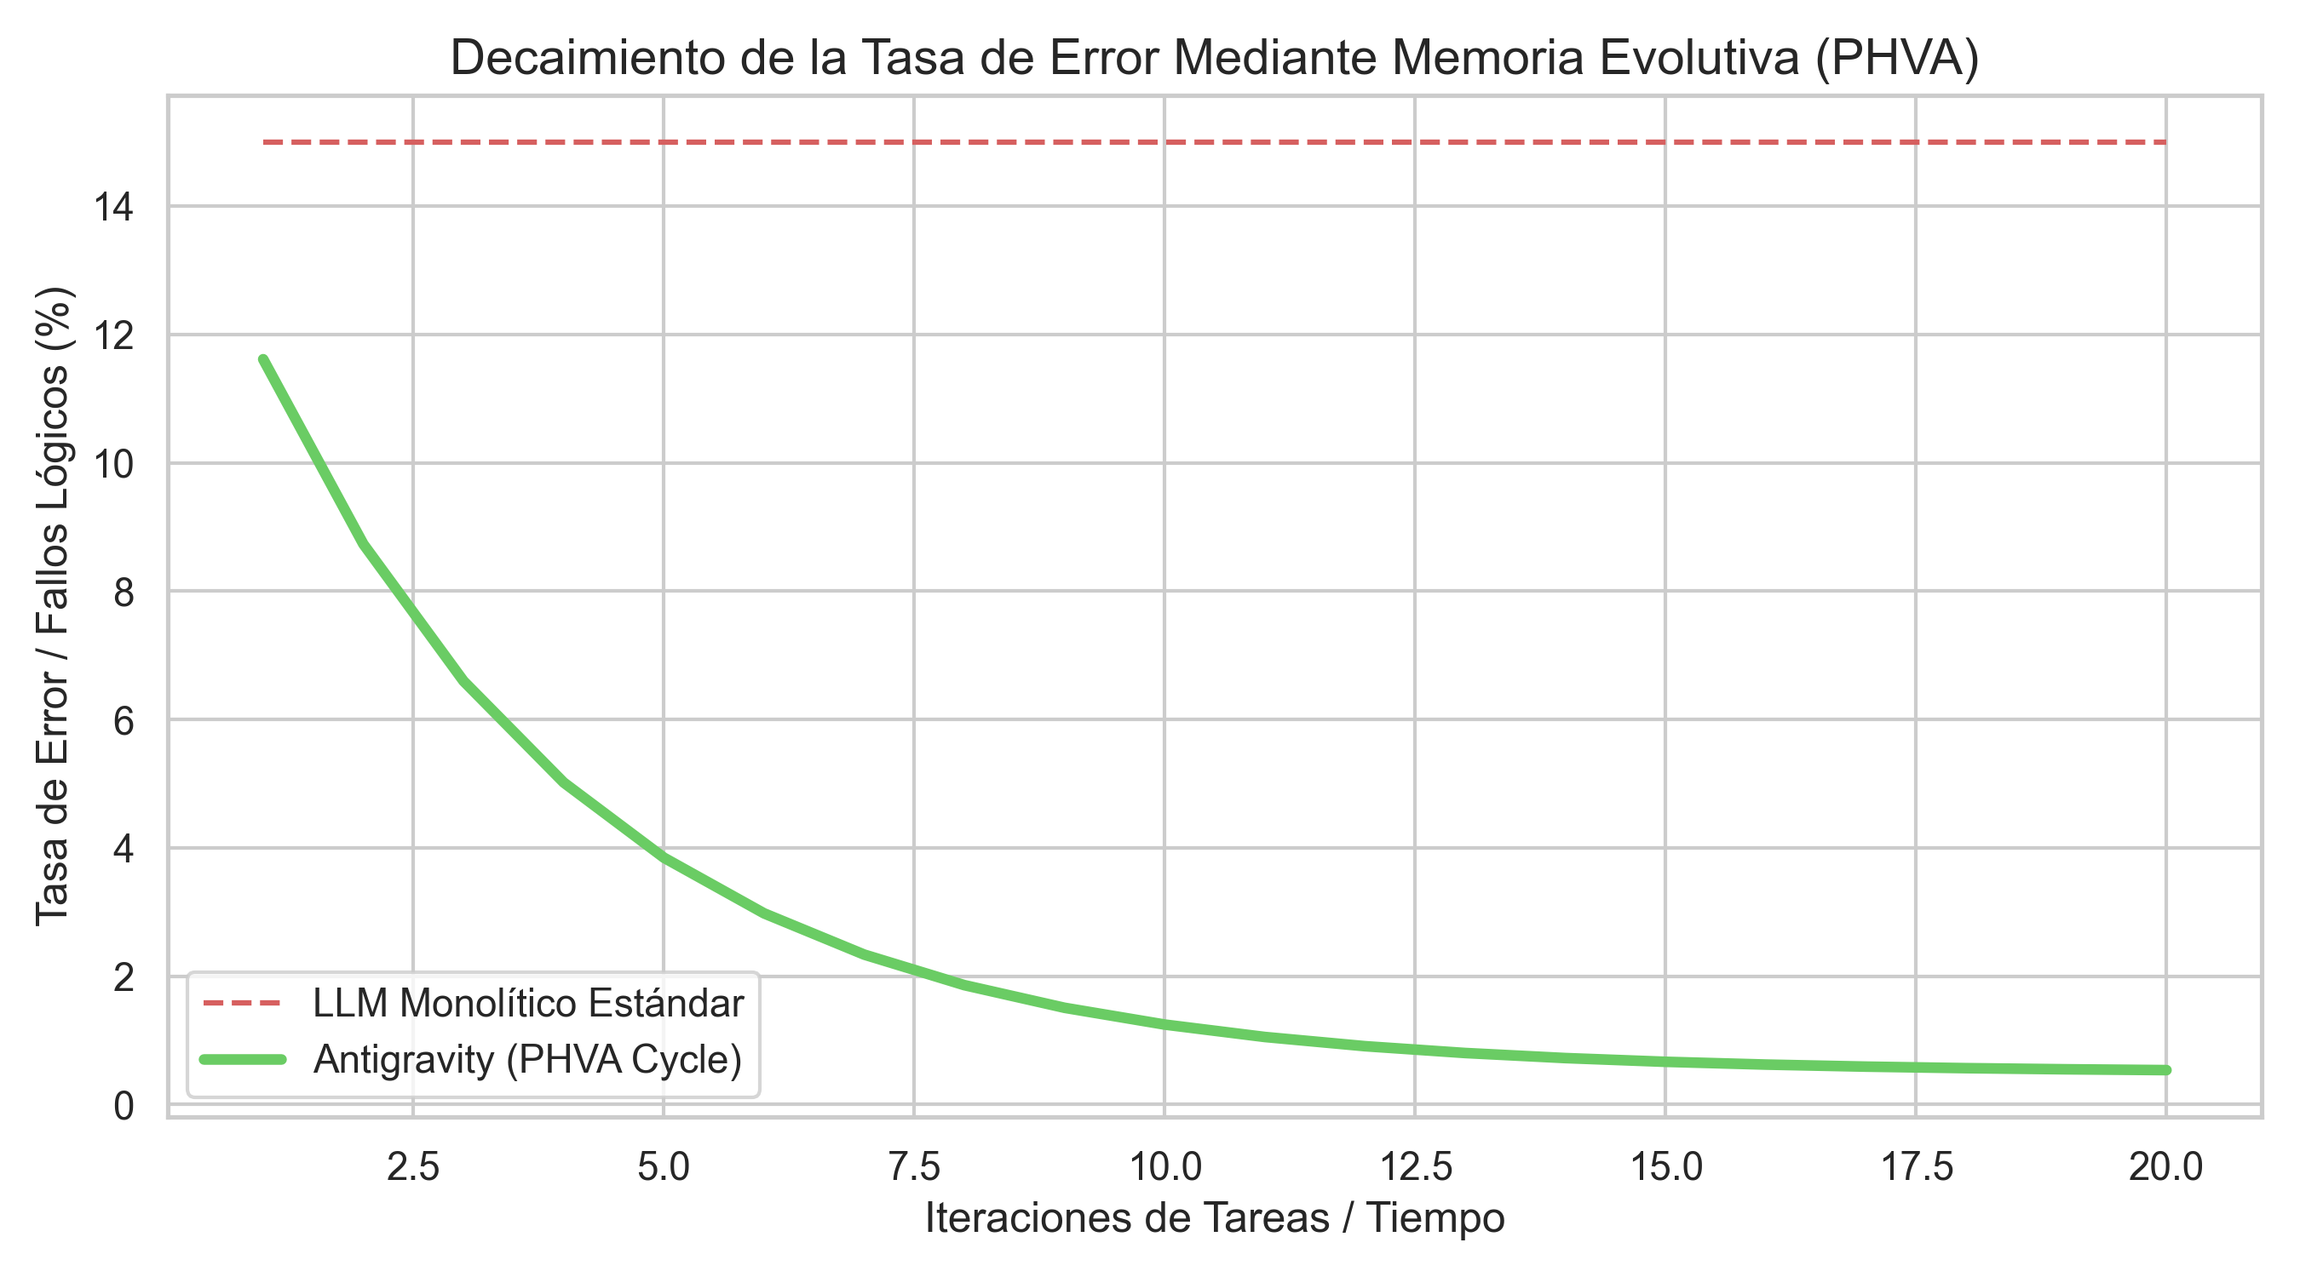
Figura 4: Decaimiento exponencial de la Tasa de Error a lo largo del tiempo por retención de estado.

VI. Conclusiones y Roadmap Técnico
La integración del Antigravity Hybrid Engine demuestra la obsolescencia del enfoque único (Monolithic LLM Approach). Orquestar de manera programática infraestructuras asíncronas de IA locales y cloud genera reducciones de costos algorítmicos superiores al 90%, al tiempo que dota al sistema de habilidades mecánicas completas. En el Q4 2026, la fase de desarrollo apunta a Sandboxing profundo mediante librerías Docker y un RAG local basado en Grafos (GraphRAG) para ingerir la totalidad del conocimiento departamental en menos de 450ms.

